[Nota per l’insegnante e per il genitore: Quest’attività prevede un primo momento in cui il bambino svolge a casa la scheda con l’aiuto del genitore (che gli spiega eventuali termini non chiari presenti nel testo e lo guida a formulare le risposte alle domande, senza sostituirsi a lui) e un secondo momento in cui il bambino, con l’aiuto del genitore, si collega in videoconferenza con l’insegnante (in piccoli gruppi di max 8 bambini) e racconta le risposte che ha costruito. Se potete stampate la scheda, altrimenti lavorate visualizzandola sul vostro dispositivo. Durante la sessione di videoconferenza, l’insegnante deve proiettare la scheda e leggerla ai bambini, se necessario anche più volte.]
Data | Città | Scuola | Classe | Nome Allievo

Leggi il seguente testo:
Lo spinner è una piccola trottola costituita da un corpo rotante imperniato su un cuscinetto a sfera centrale che permette di farlo ruotare attorno all'asse principale di rotazione tenendo il cuscinetto fermo tra due dita di una mano. Lo spinner può essere realizzato in vari materiali, tra cui ottone, acciaio inossidabile, titanio, rame, ceramica o plastica. La rotazione autonoma è molto bella da vedere può durare vari minuti, ma può essere alimentata e sostenuta colpendone con le dita le estremità del corpo rotante (in genere tre, ma possono essere anche di più). Si dice che l’uso dello spinner migliori l’attenzione di chi lo usa verso gli stimoli circostanti.
Lo spinner fu ideato nel 1993 da Catherine A. Hettinger. Brevettò il giocattolo nel 1997, ma non ricevette attenzione dalle case produttrici alle quali era stato proposto. Tra queste vi era anche la PingBro, che declinò l'interesse dopo gli esiti della sperimentazione su un campione di potenziali consumatori. All'approssimarsi della scadenza del brevetto nel 2005, la sua inventrice non poté farsi carico dei 400 dollari necessari per il rinnovo. Questo ha lasciato liberi molti produttori (tra cui anche la PingBro) di riprendere l'idea e dare inizio alla produzione e distribuzione del gadget. I due principali produttori ora sono la PingBro e la TenDuss. Questi sono i dati delle vendite negli ultimi sei mesi (milioni di dollari):
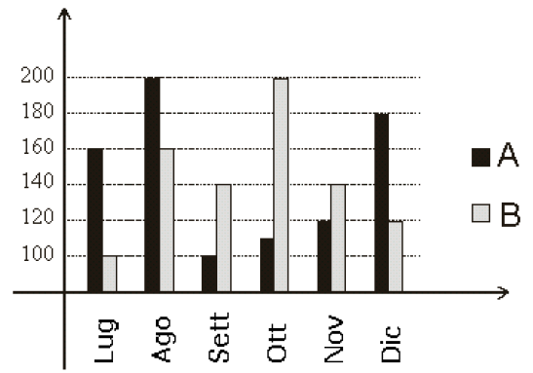

La TenDuss si è confermato il principale produttore, anche se ha sofferto un po’ il lancio di un nuovo modello da parte della PingBro.
[testo adattato da https://it.wikipedia.org/wiki/Fidget_spinner e Base Cinque - http://utenti.quipo.it/base5/idxcollez.htm]

Adesso rispondi alle seguenti domande:
1. Sulla base delle informazioni presenti nella descrizione, progetta uno spinner a 12 bracci e disegnalo. Quale angolo c’è tra un braccio e l’altro?
[Nota per l’insegnante e per il genitore: In videoconferenza, dopo ogni domanda, l’insegnante chiede ad uno dei bambini presenti, a rotazione, di rispondere, argomentando opportunamente le risposte (es. Se la domanda chiede chi è il protagonista, non basta dire chi è il protagonista, bisogna anche dire perché quel personaggio è il protagonista); chiede poi al gruppo se vi sono risposte differenti o idee alternative in proposito, esortando ad esporle. Poi fornisce, domanda per domanda, le “buone risposte”, collegandosi a quanto detto dagli allievi]

2. Quali metalli vengono più frequentemente usati per la costruzione degli spinner?
3. Per quanti anni l’inventrice ha avuto la titolarità del brevetto? Perché non lo ha rinnovato?
4. Perché la PingBro ha iniziato a produrre spinner solo nel 2005?
5. Quanto ha incassato la TenDuss negli ultimi sei mesi? Quanto ha incassato la PingBro?

6. Secondo te, cosa ci insegna il testo che hai letto?

7. Inventa una domanda che l’insegnante potrebbe farti sul testo e formula una risposta che ritieni corretta.

8. Prova ad immedesimarti in Catherine Hettinger e racconta la storia dal suo punto di vista.

